**Palavra de vida**

**Fevereiro 2020**

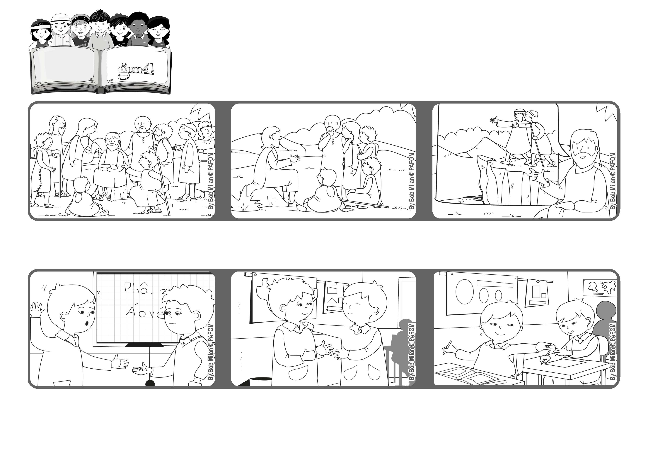

**“Sede misericordiosos, como o vosso Pai é misericordioso” (Lc 6, 36).**

**Perdoar**

**No dia seguinte, o Paulo oferece um dos pedaços da borracha a um menino que tinha perdido a sua!**

**O Kim pede desculpa, mas o Paulo ficou triste. Depois decide que lhe pode perdoar.**

**Ato de amor do Paulo do Vietname: O Paulo emprestou a sua borracha ao Kim, depois o Kim devolve-lhe a borracha em dois pedaços.**

**E acrescentou, se não fizermos assim, seremos como um cego que guia outro cego, e ambos podem cair num buraco! (Cfr. Lc 6, 36-39)**

**Jesus ajudava-os e depois pedia-lhes para perdoarem como faz o nosso Pai do Céu.**

**Muitas pessoas aglomeravam-se para ouvir Jesus e para serem curadas por Ele.**

**”© PAFOM, Disegni e testo a cura del Centro Gen4”**

**I Gen4 sono i bambini del Movimento dei Focolari di cui Chiara Lubich è la fondatrice.**